Статья на тему «Использование онлайн платформ для подготовки к КЕГЭ по информатике в 2025году»
Подготовила Понеделко Елена Викторовна, учитель МБОУ «СОШ № 5 с УИОП г.Шебекино Белгородской области»
Я считаю, что удобно использовать платформу для подготовки к КЕГЭ, если выполняются следующие требования:
Что необходимо от платформы?
- Создание класса, сообщества(ссылка- приглашение)
- Таблица с результатами
- Разнообразие заданий
- Обновление базы заданий
- Возможность самостоятельно создавать задания(устанавливать ограничения по дате, времени)
Платформы, которые я использую:
- Решу ЕГЭ
- Фоксфорд
- Учи.ру
- Silvertests
- Платформа Яндекс
- Облако знаний
Обзор платформ:

Платформа «Решу ЕГЭ» https://inf-ege.sdamgia.ru/
Из «плюсов»: Очень большая база заданий, обновляется каждый месяц
«Минусы» Много устаревших заданий
Можно начать подготовку к ЕГЭ именно с этого портала(легче для учителя в плане подготовки начать с уже хорошо разобранных заданий)
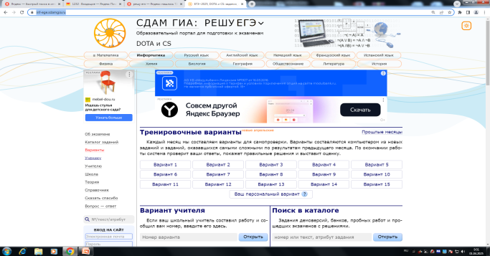
Платформа «Фоксфорд» https://foxford.ru/?utm_referrer=https%3A%2F%2Fwww.yandex.ru%2F

«Плюсы»: разнообразные задания, можно пригласить учеников
«Минусы» :навязывание платных услуг
Платформа «Учи.ру»
Учи.ру в этом году связывались с УО Белгорода и проводили семинар с учителями
«Плюсы» есть бесплатные олимпиады, доступны тренажеры ЕГЭ(10 вариантов), появилась подготовка к ВПР, к ОГЭ, есть подготовка к ЕГЭ. Доступны классы. Результаты выдаются в виде таблицы с баллами.
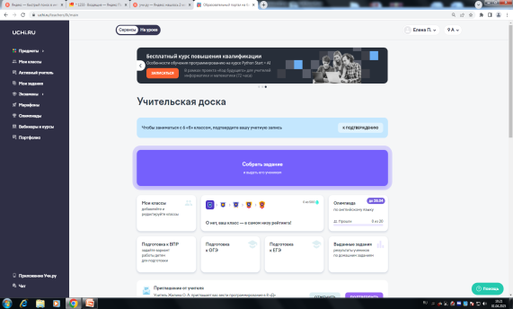
Платформа «silvertests» https://silvertests.ru/ создана российскими учителями

«Плюсы»: Доступные курсы для самостоятельного изучения популярных языков программирования (C++, Python, Java)
Подготовка к ЕГЭ, ОГЭ: варианты экзаменов с полной автоматической проверкой. Ответов нет(нельзя списать!) В таблице выдает время выполнения заданий, % выполнения заданий.
Возможность изучать базовые и продвинутые алгоритмы по программированию с целью участия в олимпиадах. У учителя есть возможность разрабатывать собственные материалы.
«Минусы»:Учителю нужна регистрация и подтверждение администратору, что вы учитель, потом можно приглашать классы.
Платформа «Яндекс» https://education.yandex.ru/ege/go
«Плюсы» :
- Платформа для подготовки к ЕГЭ по информатике со встроенным ИИ – помощником на базе YANDEXGPT
- 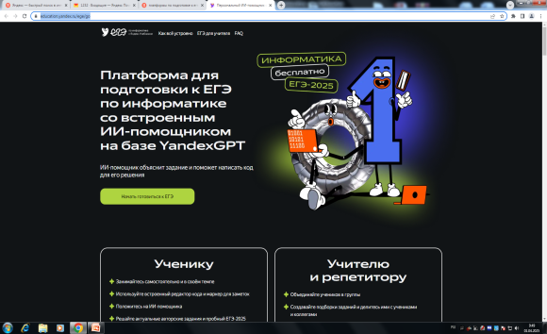ИИ – помощник объясняет задание и поможет написать код для его решения(давай вспомним формулу…, ответов не выдает)
- Можно приглашать учащихся
- Есть 5 градаций: проще ЕГЭ, простая, средняя, сложная, сложнее ЕГЭ
- Есть интенсив для подготовки к ЕГЭ(подготовка по плану, а не по заданиям по порядку), заключают договора со специалистами для подготовки на интенсивах.
Платформа «Облако знаний» нужна регистрация(простая) Зарегистрироваться в онлайн-сервисе «Облако знаний» и начать подготовку — https://oblakoz.ru
Все материалы для ЕГЭ и ОГЭ в «Облаке знаний» обновлены до спецификации ФИПИ 2025 года
«Плюсы»:
Контент образовательной платформы «Облако знаний» приведён в соответствие спецификациям ОГЭ и ЕГЭ-2025. Это значит, что пользователи могут готовиться к экзаменам по цифровым работам, в которых учтены все изменения этого года.
В «Облаке знаний» представлены материалы по 14 предметам для подготовки к ЕГЭ и 11 курсов по подготовке к ОГЭ .По математике ЕГЭ представлено базовым и профильным уровнем, по информатике – дано на языках Паскаль и C++.
Для подготовки доступно по 10 вариантов КИМ и наборы заданий по линиям спецификации ЕГЭ, по ОГЭ – по 3 варианта КИМ и наборы заданий.

Дорогие коллеги, надеюсь, обзор онлайн платформ для подготовки к КЕГЭ по информатике был вам полезен. Всем желаю удачи и умных, нацеленных на успех учеников.

